Лабораторная работа . Команды для работы с битами

Задача
Напишите программу умножения числа на любую степень двойки.

Результаты проделанной работы
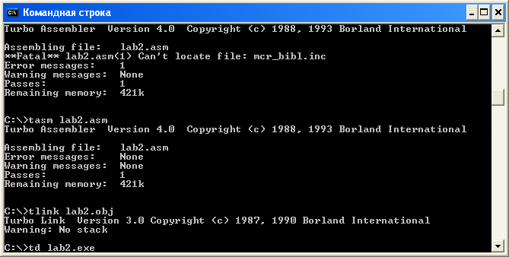

Код программы
В данном случае вычисляем умножение числа 5 на двойку в третьей степени (8)

CODE SEGMENT
ORG 100h
ASSUME cs:code, ds:code
begin:
mov ax,1
shl ax,3
mov bx, 5
mul ax
int 21h

CODE ENDS;
END begin

